Gümrük vergileri endişelerinin geri dönmesiyle hisse senedi endeksleri günü değer kayıplarıyla tamamladı. S&P 500 %0,79, Nasdaq %0,92, Dow Jones %0,94 oranında satışlarla fiyatlandı. Nisan ayında açıklanan ve 9 Temmuz tarihine ertelenen gümrük vergileri konusunda Donald Trump’ın politikaları endişeyle takip edilmekte. Trump, 9 Temmuz tarihini 1 Ağustos’a uzatan kararnameyi imzalarken, bu tarihin kesin olmadığı ve mevcut süre içinde tarife değişiklikleri yapabileceğini duyurdu. Brics ülkelerine yönelik %10 gümrük vergisi planladığını açıklayan Trump, Japonya ve Güney Kore’ye %25 vergi tarifesi uyguladı. Avrupa Birliği’ne yönelik anlaşma beklentileri ılımlı görünüme sahip. ABD basınının İsrail’in İran’ın nükleer tesislerine yeniden saldırabileceğini planladığını haberleştirmesiyle petrol ve altında değer kazanımları takip edildi. Ekonomik veri akışında ABD ham petrol stok verileri ile 3 yıllık tahvil ihalesi takip ediliyor olacak. Asya endeksleri pozitif fiyatlanırken, Avrupa endekslerinin güne yatay başlangıç yapması beklenmekte.

**ABD**

* Tesla (TSLA) hisseleri, CEO Elon Musk’ın siyasi parti kuracağını açıklamasının ardından ilk seansta %6,79 değer kaybetti.
* Shell (SHEL) hisseleri, volatil petrol fiyatları nedeniyle karlılık uyarısı yapan şirket seansı %2,92 değer kaybıyla noktaladı.
* Molina Healthcare (MOH) hisseleri, sağlık sektöründeki artan maliyetler nedeniyle karlılık tahminlerini aşağı yönlü revize etti ve %2,91 değer kaybetti.
* Netflix (NFLX) hisseleri, Seaport Research Partners analistlerinin “satın al” notunu “nötr” seviyesine düşürdüğü seansta %0,58 değer kaybıyla işlem gördü.
* Royal Gold (RGLD) hisseleri, Sandstorm Gold ve Horizon Copper şirketlerini 3.7 milyar ABD Doları karşılığında satın alacağı açıklamasının ardından %6,44 değer kaybetti.

**Avrupa**

* Adyen (ADYEN) hisseleri, %2,95 değer kazanımıyla Euro Stoxx 50 Endeksi’nin en iyi performansını gösterdi.
* Total Energies (TTE) hisseleri, %2,23 değer değer kaybıyla Euro Stoxx 50 Endeksi’ndeki en zayıf performansı gösterdi.

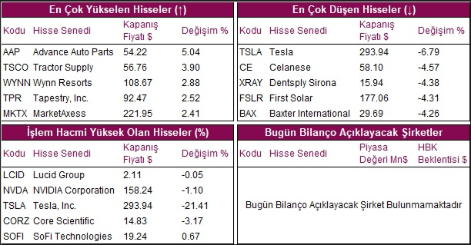

# Global Piyasalarda Teknik Görünüm

# S&P 500 ENDEKSI

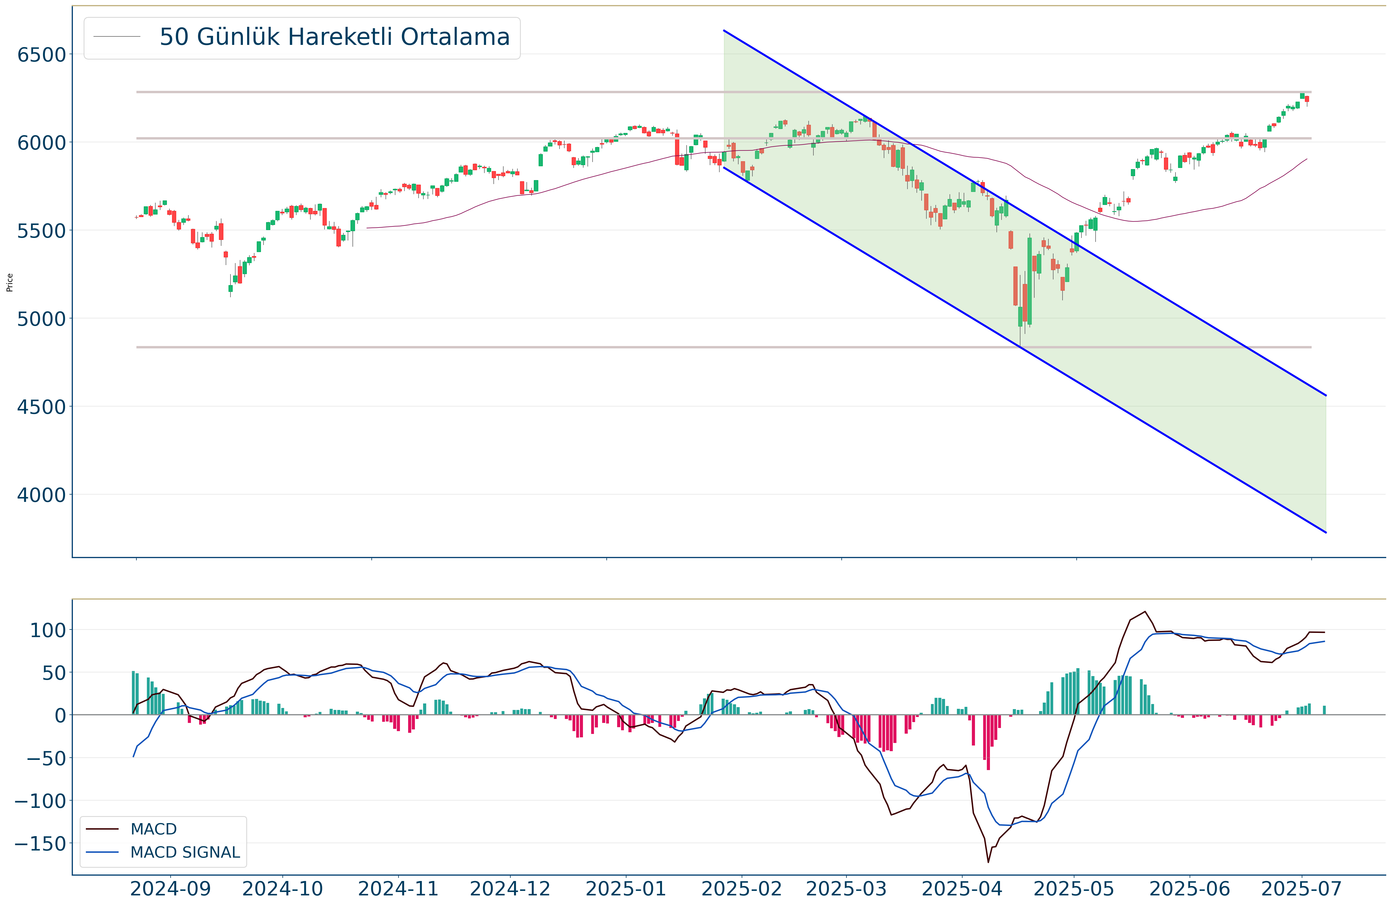

S&P 500 Endeksi haftalık bakıldığında %0.92 yukarıda, aylık bakıldığında ise %4.89 yukarıda seyrederken güncel olarak 6.229 seviyesinden işlem görüyor. Teknik göstergelere bakıldığında MACD çizgileri al konumunda, sıfır çizgisinin üzerinde hareket ediyor. Ayrıca RSI değerine göre aşırı alım veya satım bölgesinde olmadığı gözleniyor. İşlem yaparken 6.368 ve 6.410 dirençleri ve 6.179 ve 6.075 destekleri izlenebilir.

# DOW JONES ENDEKSI

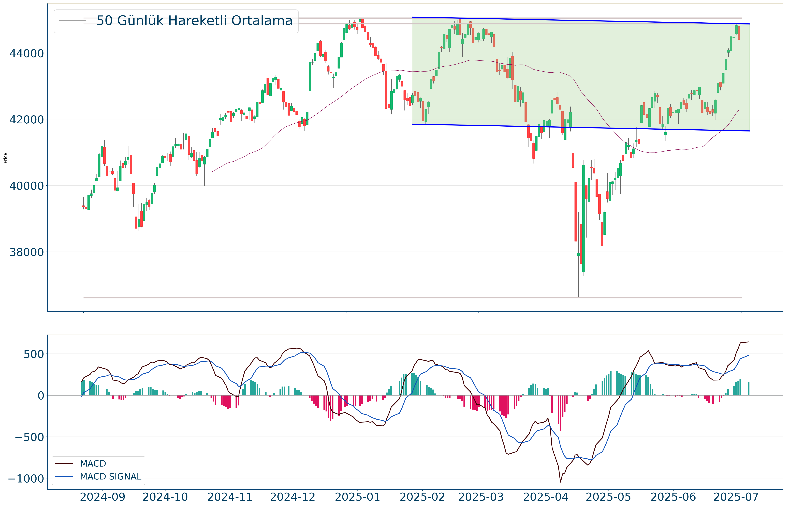

Dow Jones Endeksi için günlük değişim %0.94 düşüşle gerçekleşmiş oldu.5 iş gününe göre hesaplanan hareketli ortalamaya göre olumsuz görünümdedir. 44.415 desteğinin kırılmasıyla birlikte 44.047 seviyesi yeni destek oldu. Daha da aşağı gelinmesi halinde 43.220 seviyesi destek olarak izlenebilir. 45.464-45.819 noktaları ise dirençlerdir.

# NASDAQ ENDEKSI

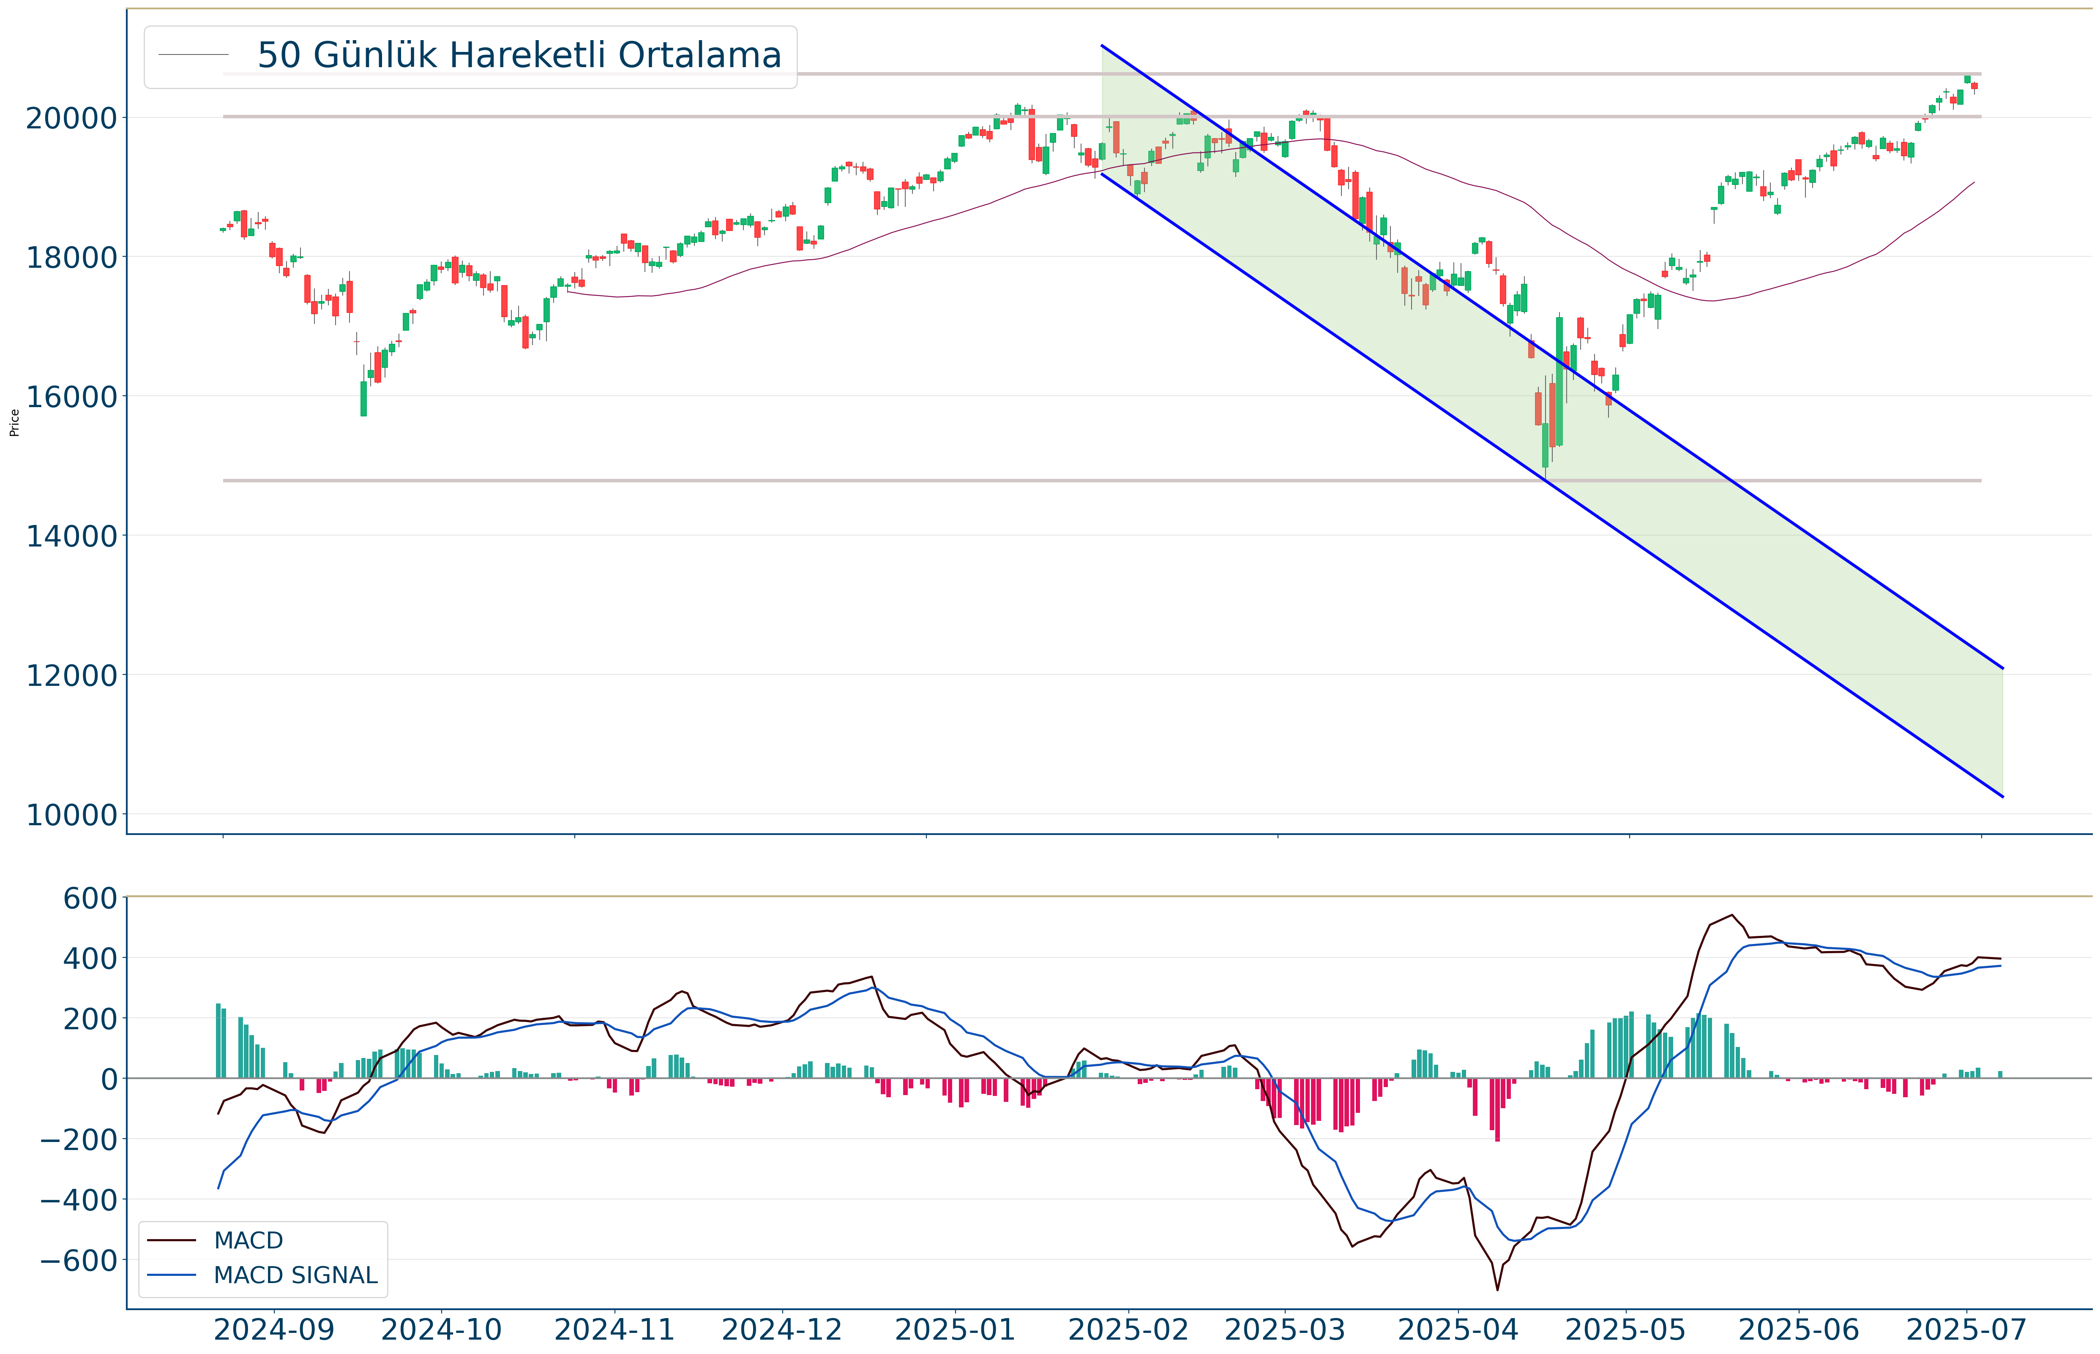

Nasdaq Endeksi, 20 günlük hareketli ortalaması olan 19.883 seviyesinin üzerinde fiyatlanıyor. Bu durum Nasdaq Endeksi için aylık periyotta pozitif bir görüntü çiziyor. Son günde yapılan işlemlerde ise en yüksek 20.511 seviyesinde işlem gördükten sonra günü 20.412 seviyesinde tamamladı. Öte yandan, trend göstergelerinden biri olan MACD çizgileri al konumunda, sıfır çizgisinin üzerinde hareket ediyor. 20.863-20.998 dirençler, 20.248-19.911 destekler olarak değerlendirilebilir.

# EUR/USD

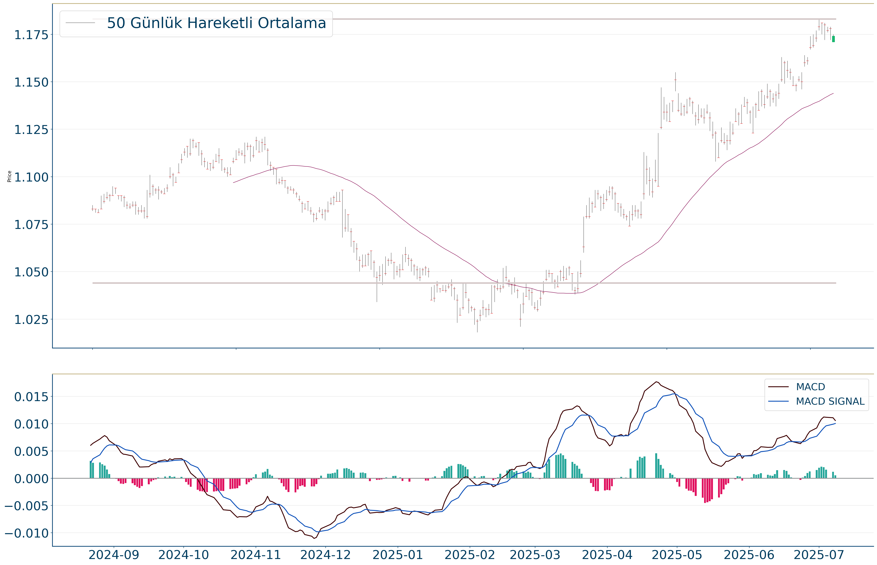

Gün içi görülen en yüksek seviye 1,175 iken kapanış 1,174 seviyesinde %0.34 düşüş ile gerçekleşti. Ortalama işlem hacimlerine bakıldığında ise 5 iş günü için gözlenirken 5 günlük hareketli ortalamanın altında hareket etmesi kısa vadedeki olumsuz görünüme işaret ediyor. Ayrıca, gün itibarıyla 1,165 seviyesi yeni destek görevi görürken kısa vadeli direnç 1,198 seviyesi oldu. Endeksin aşağı yönlü hareketini devam ettirmesi halinde 1,148 seviyesi ikinci destek görevi görürken yukarı yönlü hareketlerde ise 1,204 seviyesini ikinci direnç olarak izleyeceğiz.

# ONS ALTIN

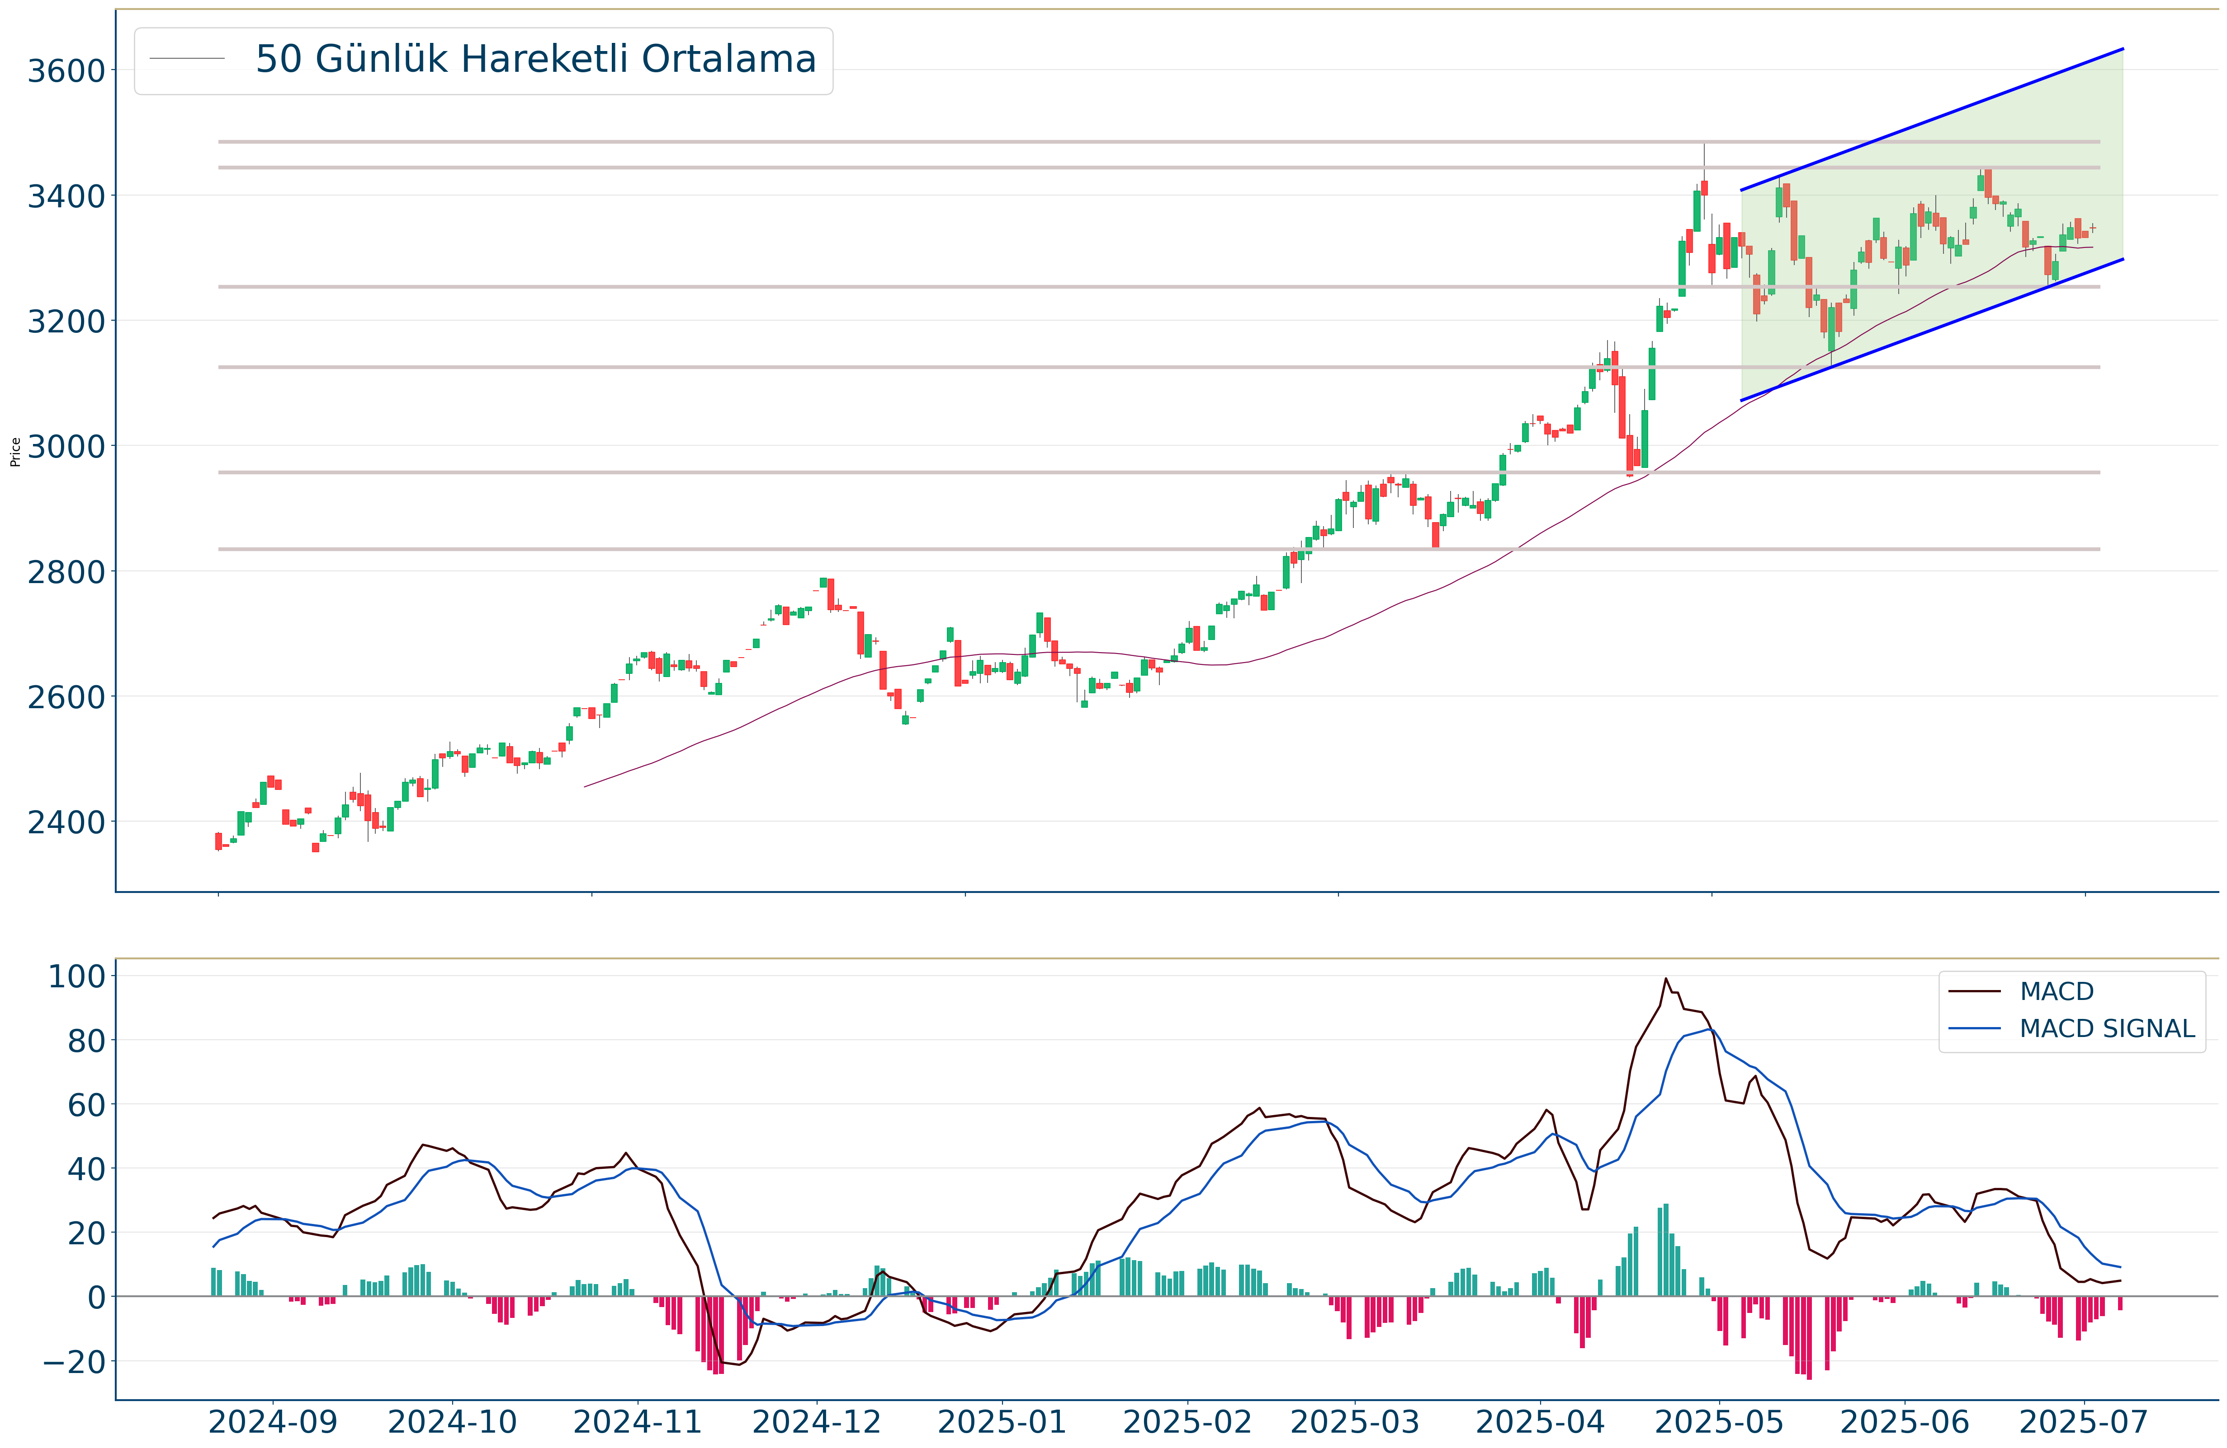

Ons Altın 3.347 seviyelerinden işlem görüyorken 50 günlük hareketli ortalaması olan 3.316 seviyesinin de %1 altında seyrediyor. Bu seviyeye göre Ons Altın için orta vadeli pozitif görünüm hakimdir. Destek ve direnç seviyeleri; 3.404 seviyesinin geçilmesi halinde yükseliş eğilimli hareketler izlenebilirken yeni direnç olarak 3.418 karşımıza çıkacaktır. 3.311 ise önemli destek konumundadır. Bu desteğin altına gelinmesi halinde 3.322 yeni destek olarak takip edilebilir.